Отчет по лабораторной работе № 7

Операционные системы

Никулина Ксения Ильинична

Содержание

# 1 Цель работы

Освоение основных возможностей командной оболочки Midnight Commander. Приобретение навыков практической работы по просмотру каталогов и файлов; манипуляций с ними

# 2 Выполнение лабораторной работы

1. **Задание по mc**. Изучаем информацию о mc, вызвав в командной строке man mc.(рис. ??).

Опции команды mc

Опции команды mc

1. Запустим из командной строки mc и изучим его структуру и меню. Видим, что верхнее меню содержит “Левая панель”, “Файл”, “Команда”, “Настройки”, “Правая панель”. Также, начав клавиши F1 и F2 мы можем открыть “Помощь” или “Меню пользователя”.(рис. ??),(рис. ??),(рис. ??).

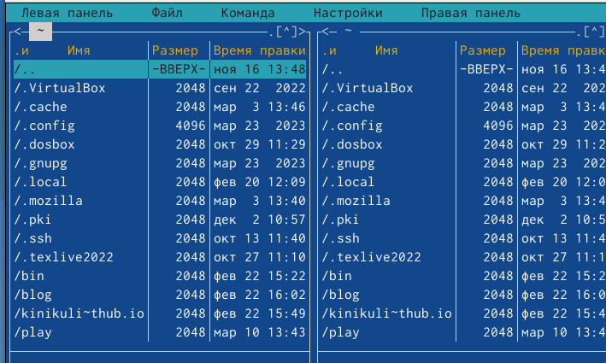

Вид меню

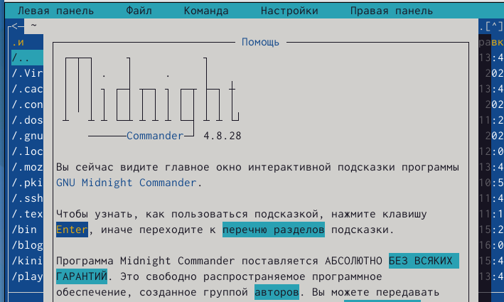

Помощь F2

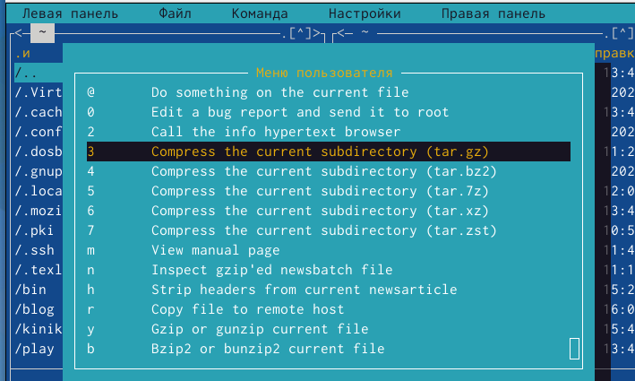

Меню пользователя F3

1. Выполним несколько операций в mc. Выделение и отмена выделения файлов. Для этого используем “shift”+стрелку вниз.(рис. ??).

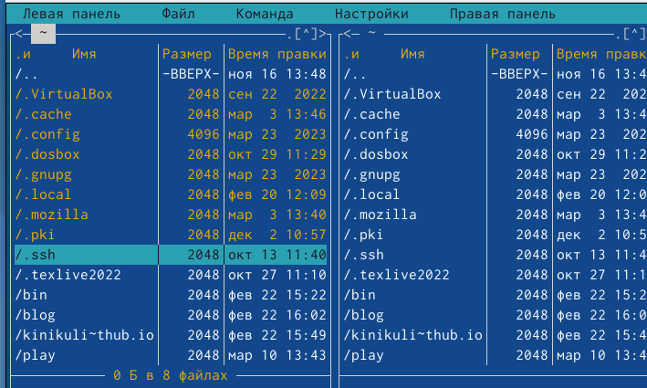

Выделение и отмена выделения файлов

Копирование и перемещение файлов. Для копирования используем клафишу “F5”, а для перемещения “F6”.(рис. ??), (рис. ??).

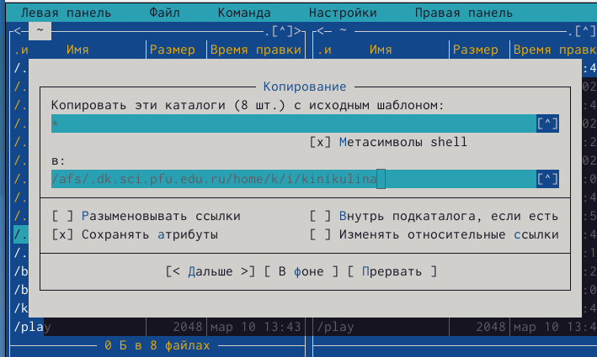

Копирование файла

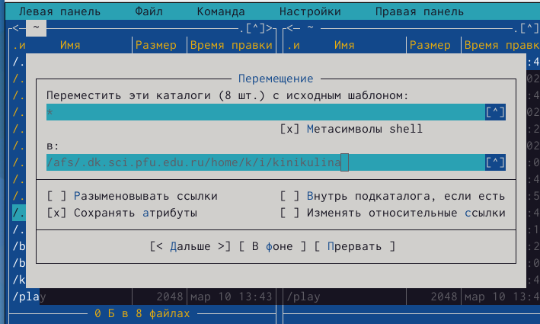

Перемещение файла

После этого выполним команду для получения информации о размерах и правах доступа на файлы и/или каталоги. Это делаем таким путём: “Левая панель”-“Информация”.(рис. ??),(рис. ??).

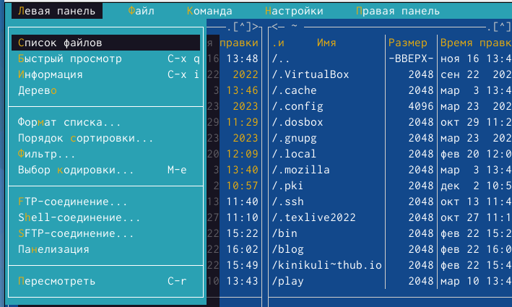

Поулчение информации

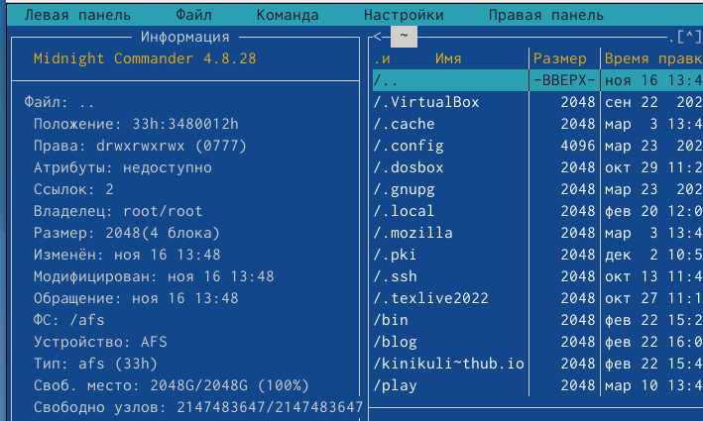

Информация

1. Выполним основные команды меню левой панели.(рис. ??)

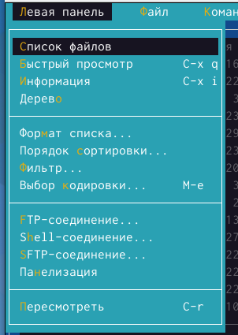

Левая панель

“Список файлов” отображает размер файла и время его правки.(рис. ??)

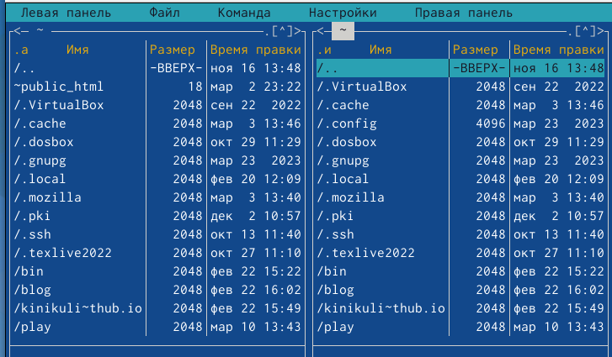

Список файлов

Быстрый просмотр” необходим для просмотра сожержания файлов. Пункт “Информация” отображает подробные данные для о файле.(рис. ??)

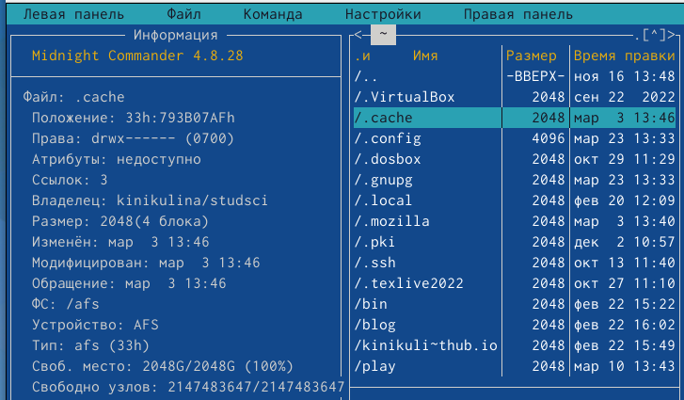

Информация

Пункт “Дерево” необходим для просмотра дерева каталога.(рис. ??)

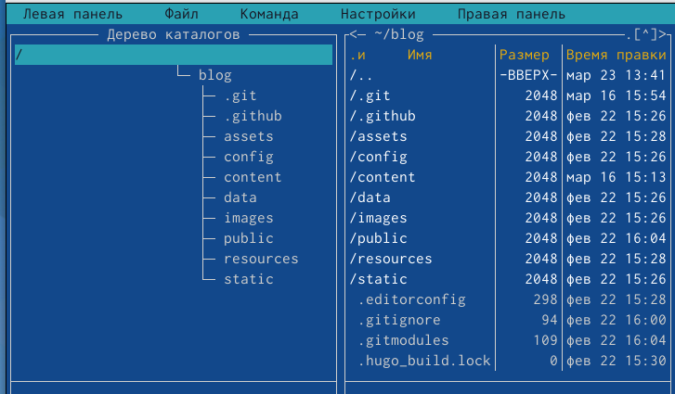

Дерево

“Формат списка” (рис. ??)

* “Укороченный” отображает только имя файла или каталога.
* “Расширенный” отображает подробную информацию о файлах.
* ”Определённый пользователем” даёт возможность самостоятельно изменять степень подробнотио файле.
* “Стандартный” ставится по умолчанию.

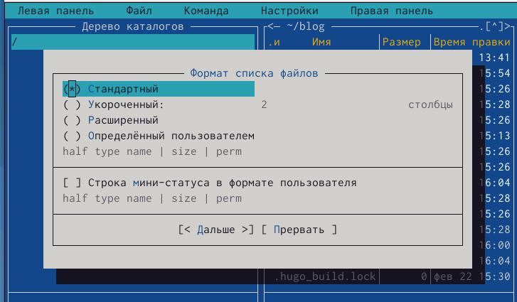

Формат списка

Пункт “Фильтр” необходим для того, чтобы просмотреть название файлов или каталогов, которые подходят под указанную маску. “Порядок сортировки” необходим для сортировки файлов ил каталогов по конкретному критерию.

1. С помощью фозможностей подменю “Файл” выполним следующие действия. (рис. ??)

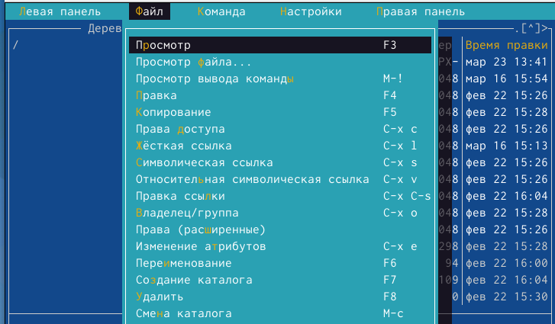

Файл

Для просмотра содержимого файла выберем пункт “Просмотр файла”. (рис. ??)

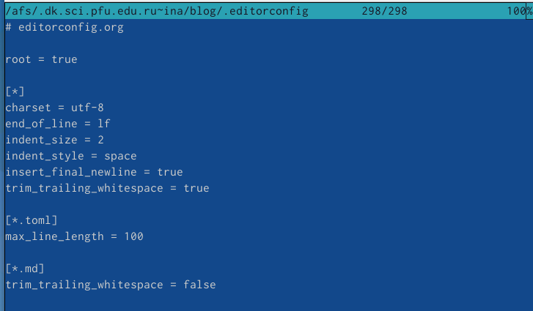

Просмотр файла

Для редактирования содержимого текстового файла перейдём в пункт “Правка” и изменим на “Hello”(рис. ??)

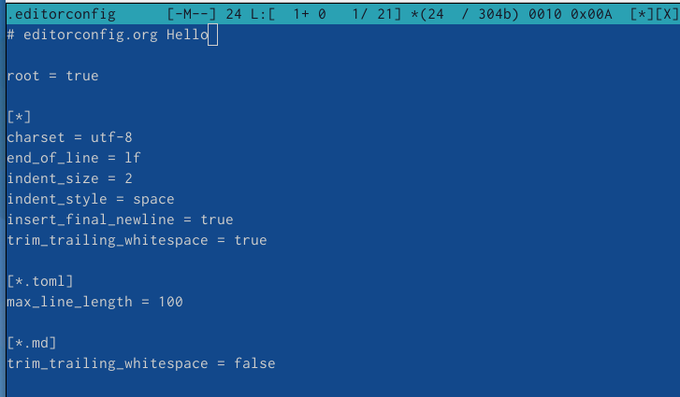

Изменение файла

Для создания каталога переходим в пункт “Создание каталога”. Я создам каталог “Hello”(рис. ??)

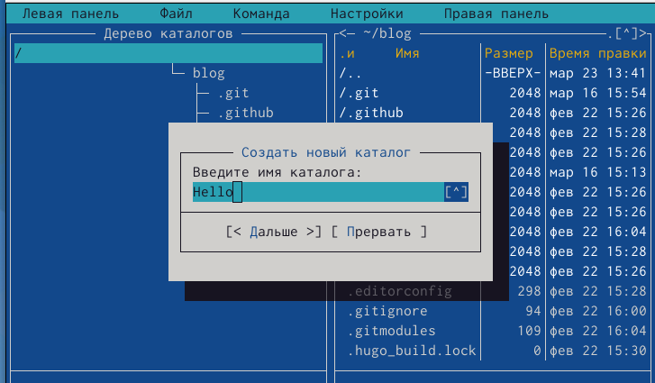

Создание каталога

Копирование файлов в созданный каталог происходит с помощью выбора пункта “Копирование”. Выделим несколько файлов и пернесём их в каталог.(рис. ??)

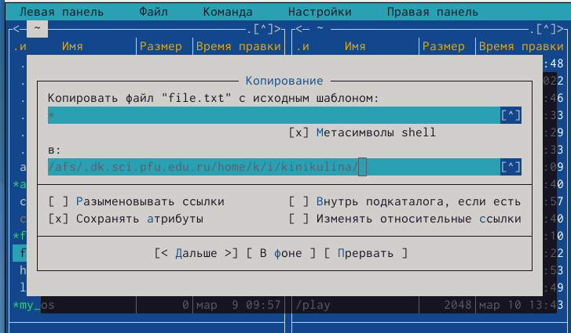

Копирование файлов в каталог

1. С помощью средств подменю “Команда” осуществим следующие действия:поиск в файловой системе файла с заданными условия. Задаим условия “От каталога /,”Шаблон имени”*.сpp, “Содержимое”main. (рис. ??), (рис. ??)

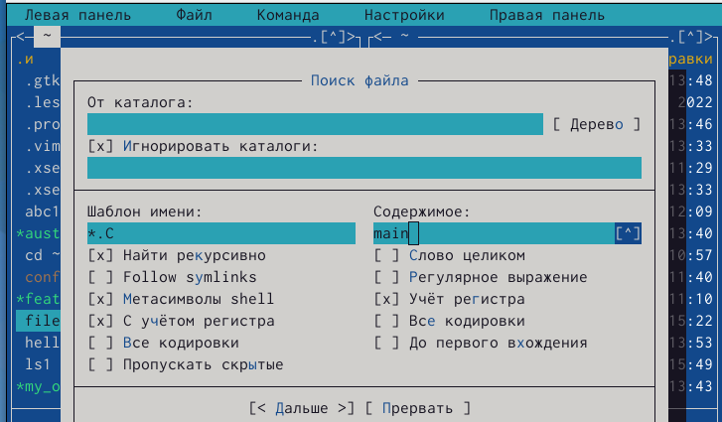

Поиск файлов

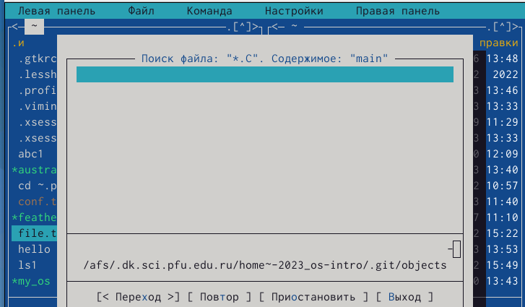

Найденные файлы

Затем для выбора и повторения одной из предыдущих комнад перейдём в “История командной строки”-“История” внизу экрана, но это сноска пустая, т.к. не была использована командная строка.(рис. ??)

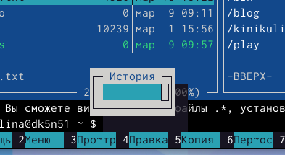

История

Для перехода в домашний каталог переходим в пункт “Дерево каталогов” и выбираем необходимый каталог. (рис. ??)

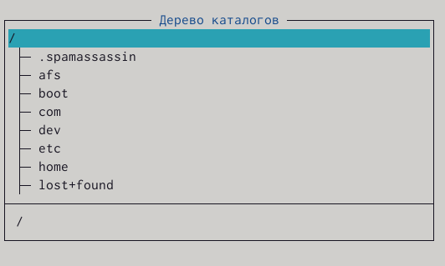

Переход в каталог

Для анализа файла меню и файла расширение переходим в пункт “Редактировать файл расширений(рис. ??)

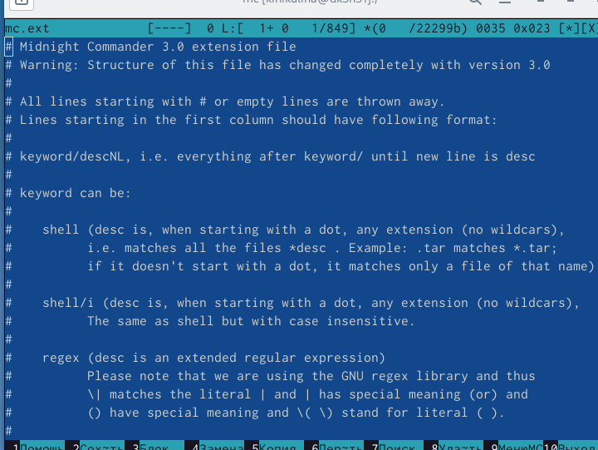

Анализ файла

1. Вызовем подменю “Найстройки”. Освоим операции: “Конфигурация” позволяет скорректировать найстройки работы с панелями. “Внешний вид”- “Настрйока панелей” помогают определить элементы, отображаемые при вызове mc. Пункт “Подтеждение” помогаем установить или убрать вывод окна с хапросом подтверждения действий при операциях удаления и перезаписи файлов. Пунк “Оформление” даёт возможность менять цветовую гамму визуальной оболочки. А с помощью пункта “Сохранить настройки” сохраняем изменения.(рис. ??)

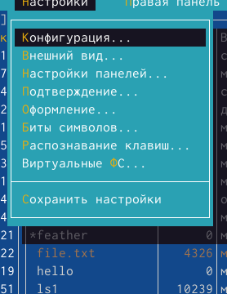 18)

{# 1. Создаём текстовый файл “text.txt”, командой “ls” проверяем выполнение действий.

1. Открываем этот файл с помощью встроенного mc редактора с помощью команды “mcedit text.txt”.(рис. ??)

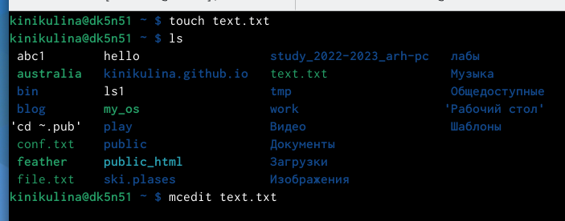

Создание файла

1. Вставим любой текстиз интернета и сделаем с ним следующие изменения.(рис. ??)

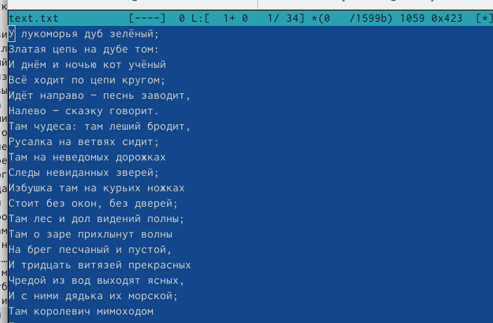

Текст

1. Удалим некую строчку стихотворения с помощью команды “F8”.(рис. ??)

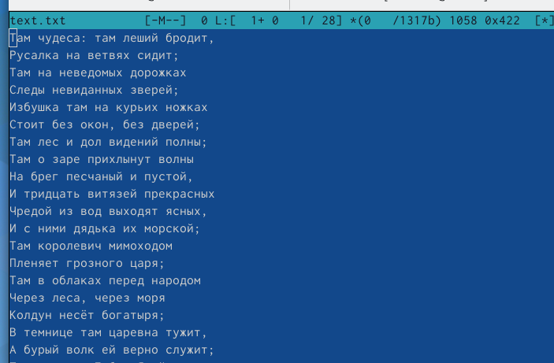

Удаление строчки

Выделим фрагмент текста с помощью “F3” и скопируем его на новую строку с помощью клавиши”F5”. (рис. ??)

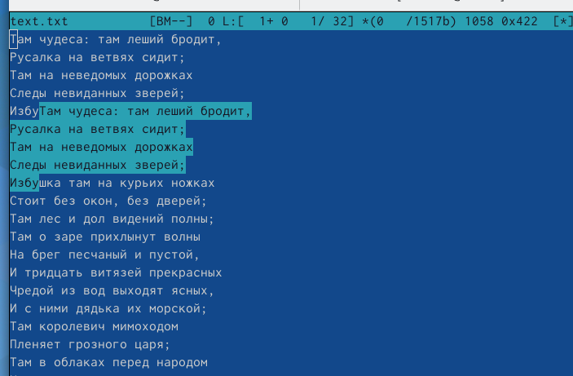

Удаление строчки

Сохраним файл с помощью клавиши “F2”.И отменим последнее действие с помощью клавиш “ctrl+u”.(рис. ??)

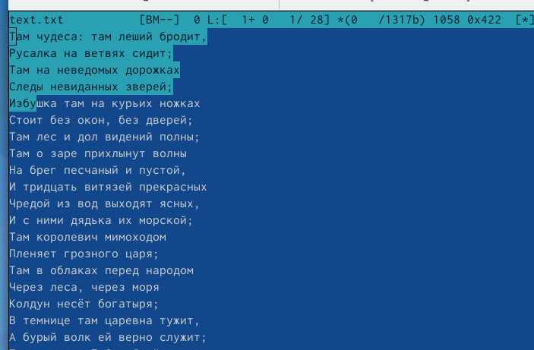

Отмена дейсвтий

Для перехода в конец файла используем сочетание клавиш “ctrl+end”, и напишем автора стихотворения. (рис. ??)

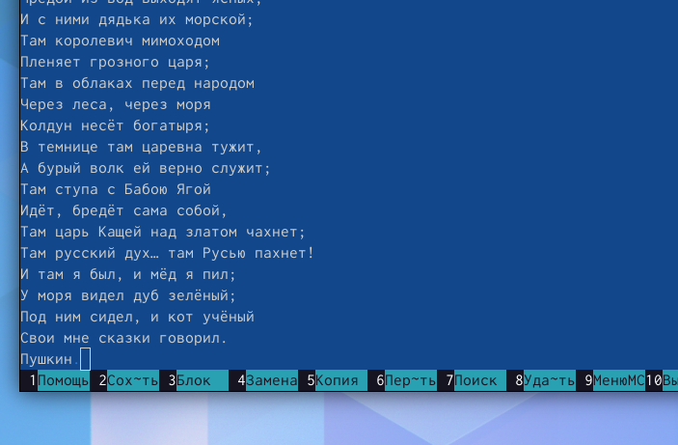

Переход в конец

Для перехода в начало испольузем “ctrl+home” и напишем заголовок. (рис. ??)

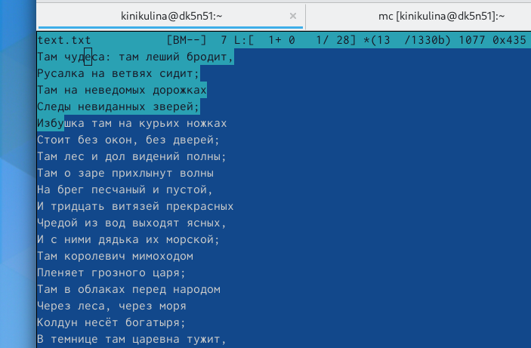

Переход в начало

Сохраним и выйдем в konsole.

1. Откроем файл с исходным текстом на некотором языке прогроммирования. Введём команду “find / -name *.java”(рис. ??)

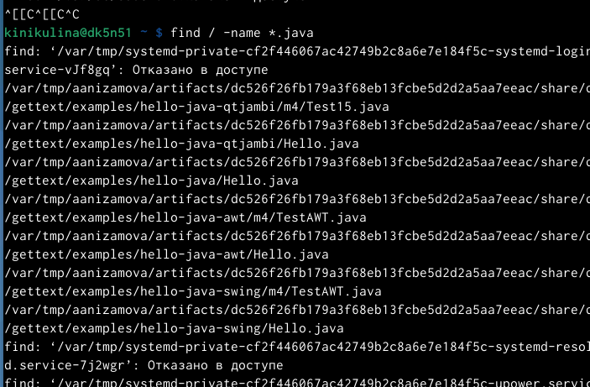

Открытие файла на языке программирвоания

1. Используя меню редактора “Команда” - ” Отключить панели” мы можем включить/выключить подсветку строки.(рис. ??)

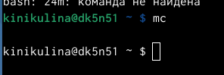

Отключение подсветки

# 3 Выводы